1. 反转链表  
   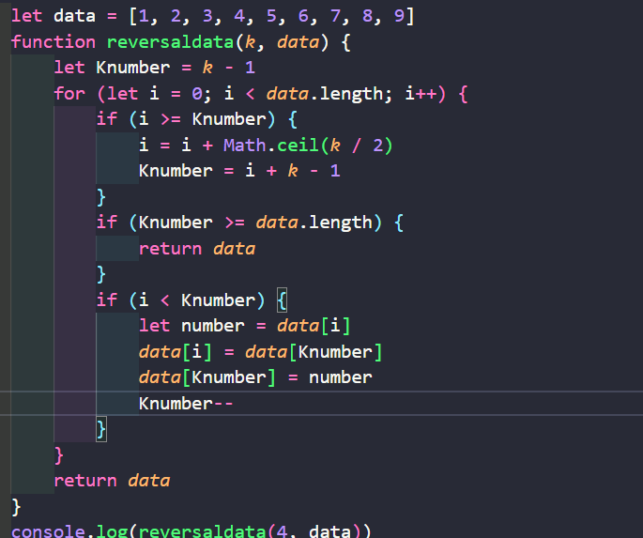
2. 两数相加：关键点：最后一次相加的进位  
   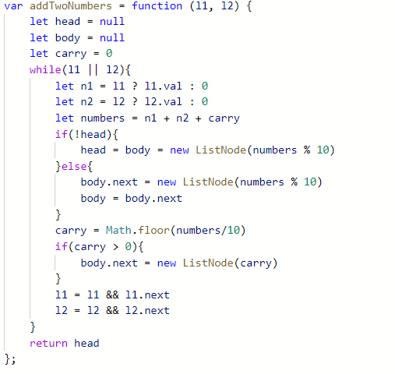
3. 无重复字符的最长子串：关键点：每次循环将数组或set从开头删除一个，确保有新的子串  
   